1. (0,5 punts) Crea la següent estructura de subdirectoris en el teu HOME:

COMANDES:
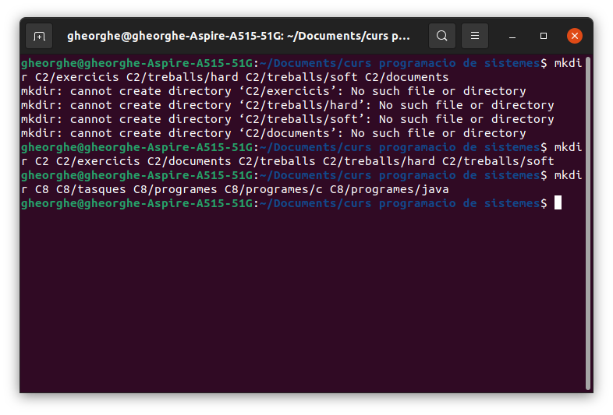

2. (0,5 punts) Crea un arxiu dins de la carpeta C que s'anomeni programa.c i crea un arxiu dins de la carpeta JAVA que s'anomeni programa.java.
COMANDES:
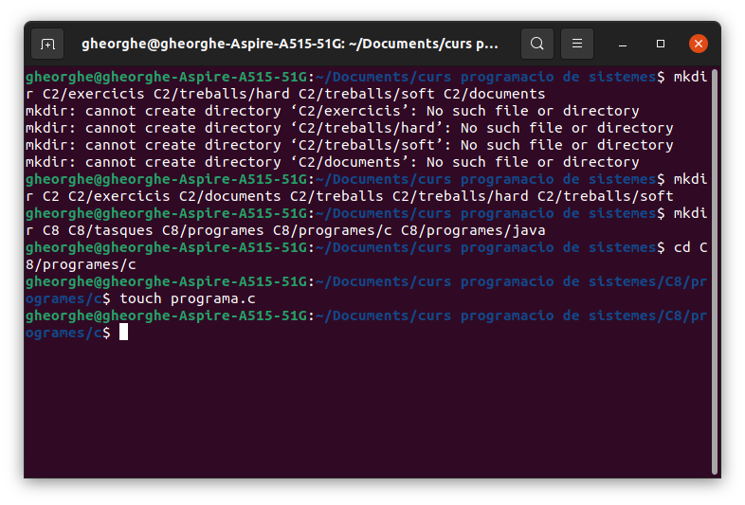
touch programa.java
3. (0,5 punts) Crea un arxiu dins de la carpeta HARD que s'anomeni apunts.hard i crea un arxiu dins de la carpeta SOFT que s'anomeni apunts.soft.
COMANDES:touch apunts.hard
touch apunts.soft

4. (0,5 punts) Configureu els següents permisos d'accés al vostre arbre de directoris C2 de tal forma que els usuaris del sistema que pertanyen al vostre grup podran accedir al vostre directori només per llegir els documents. La resta d'usuaris no tindran cap tipus d'accés.
COMANDES:chmod g-wx c2
chmod o-rwx c2

5. (0,5 punts) Els usuaris del vostre grup podran accedir a l'estructura de directoris que heu creat, però no podran accedir a les carpetes HARD i C, perquè teniu arxius que no voleu que els puguin llegir.
COMANDES:
chmod g-rwx c2/treballs/hard
chmod g-rwx c8/programes/c
6. (0,5 punts) En una única sentència fes una llista completa de tots els arxius del directori /etc que comencin per s.

Posa una X a la columna SI, si la sentència és correcta i explica que fa.
Posa una X a la columna NO, si la sentència no és correcta i explica perquè no ho és.
7. (0,5 punts) ls -la > usuaris
SI | NO | Explicació
x |  | Crea archiu amb la surtida del comando ls -la
8. (0,5 punts) wc -l usuaris
SI | NO | Explicació
x |  | Conta les linies del fitxer usuaris
9. (0,5 punts) rm usuaris
SI | NO | Explicació
x |  | Elimina el fitxer usuaris

10. (0,5 punts) Què poden fer els diferents usuaris de Linux amb un arxiu que té els següents permisos:
-r- xr- ----
Res, ja que ni poden veure el fitxer

11. (0,5 punts) Canvia els permisos de l'arxiu per tal que el propietari pugui modificar l'arxiu, el seu grup puguin llegir-lo i executar-lo i la resta d'usuaris només llegir-lo.
COMANDA: chmod +w, g-w, o-wx
chmod 254

12. (0,5 punts) Escriu la seqüència de comandes necessàries per a crear el directori EXERCICI13 dins del directori EXERCICIS.
COMANDA:mkdir home/c2/exercicis/exercici13

13. (0,5 punts) Dins del directori EXERCICI13 crea el directori PROVA i copia a dins de PROVA l'arxiu /etc/passwd.
COMANDES:
cp passwd /home/gheorghe/Documents/"curs programacio de sistemes"/c2/exercicis/exercici13/prova

14. (0,5 punts) Com ho faries sense moure't del directori arrel si et trobes dins del directori SOFT.
COMANDA:cp /etc/passwd /home/gheorghe/Documents/"curs programacio de sistemes"/c2/exercicis/exercici13/prova

15. (0,5 punts) Quina sentencia utilitzaries si et trobes en el directori arrel (/) i vols moure un arxiu COTXES.txt ubicat a /home/prova al directori /etc
COMANDA:mv home/prova/cotxes.txt /etc
també serveis per canviar nom d’un arxiu

16. (0,5 punts) Et trobes en el teu directori HOME i vols esborrar tot el seu contingut, inclosos els subdirectoris que conté. Com ho faries amb una única sentència?
COMANDA:

17. (0,5 punts) En una única sentència fes que: (cal utilitzar | per separar comandes)
- Es visualitzi per pantalla un arxiu de text.
- Guarda el resultat en un arxiu anomenat resultat.
COMANDA:

18. (0,5 punts) En una única sentència d'ordres realitza les accions oportunes per tal que el mes actual es quedi emmagatzemat en un arxiu anomenat mes_actual.
COMANDA:

19. (0,5 punts) Busca amb la comanda find on està ubicat l'arxiu COTXES.txt
COMANDA:

20. (0,5 punts) Busca amb la comanda find tots els arxius de l'equip que superin els 2000Kb de tamany.
COMANDA:

